The Relationship Between Emotional Status To The Level Of Pain Of Patients With Dyspepsia Syndrome In The Internist
Department Of Klinik Segiri Medika Samarinda
2015

Hubungan Status Emosional dengan Tingkat Nyeri pada Pasien Sindroma Dispepsia di Poli Penyakit Dalam
Klinik Segiri Medika Samarinda
Tahun 2015



DI AJUKAN OLEH
FASRY TRIYANA MEILANDANI
NIM : 1111308230274

PROGRAM STUDI ILMU KEPERAWATAN
SEKOLAH TINGGI ILMU KESEHATAN MUHAMMADIYAH
SAMARINDA
2015

PERSETUJUAN PUBLIKASI

HUBUNGAN STATUS EMOSIONAL DENGAN TINGKAT NYERI PADA PASIEN SINDROMA DISPEPSIA DI POLI PENYAKIT DALAM
KLINIK SEGIRI MEDIKA SAMARINDA

Bersama dengan surat persetujuan ini kami lampirkan naskah publikasi

Pembimbing I  Ns. Maridi M. Dirdjo., M. Kep  NIDN : 1125037202 | Pembimbing II  Ns. Taharuddin, S.Kep  NBP :090419
Mengetahui,  Koordinator Mata Ajar Skripsi  Ns. Faried Rahman Hidayat, S.Kep.,M. Kes  NIDN : 1112068002 | Peneliti  Fasry Triyana Meilandani  NIM. 1111308230274

LEMBAR PENGESAHAN

HUBUNGAN STATUS EMOSIONAL DENGAN TINGKAT NYERI PADA PASIEN SINDROMA DISPEPSIA DI POLI PENYAKIT DALAM KLINIK SEGIRI MEDIKA SAMARINDA

NASKAH PUBLIKASI

DISUSUN OLEH :

FASRY TRIYANA MEILANDANI
1111308230274

Diseminarkan dan Diujikan
Pada tanggal, 11 Juli 2015

Penguji I  Ns. Linda D.N.F., M.Kep., Sp.Jiwa  NIP : 197311031995052004 | Penguji II  Ns. Maridi M. Dirdjo., M. Kep  NIDN : 1125037202 | Penguji III  Ns. Taharuddin, S. Kep  NBP : 090419
Mengetahui,
Ketua
Program Studi S1 Keperawatan

Ns. Siti Khoirah M., S.Pd., M.Kep
NIDN :1115017703

Hubungan Status Emosional dengan Tingkat Nyeri pada Pasien Sindroma Dispepsia di Poli Penyakit Dalam Klinik Segiri Medika Samarinda
Tahun 2015.
${Fasry Triyana Meilandani}^{1}$,${Maridi M.Dirdjo}^{2}$,${Taharuddin}^{3}$

INTISARI

Latar Belakang: Menurut data KemenKes RI (2012) dispepsia memilki frekuensi kunjungan ke rumah sakit tertinggi ke 6 untuk pasien rawat inap dan tertinggi ke 7 untuk pasien rawat jalan. Gangguan psikis dipercaya dapat menimbulkan sindroma dispepsia karena dapat meningkatkan asam lambung, dismotilitas saluran cerna, inflamasi dan hipersensitif visceral.
Tujuan Penelitian: Tujuan dari penelitian adalah untuk mengetahui hubungan antara status emosional dengan tingkat nyeri pada pasien sindroma dispepsia di Poli Penyakit Dalam Klinik Segiri Medika Samarinda Tahun 2015.
Metode Penelitian: Rancangan penelitian ini menggunakan rancangan korelasional dengan pendekatan cross sectional. Populasi penelitian ini adalah seluruh pasien sindroma dispepsia yang datang ke Poli Penyakit Dalam Klinik Segiri Medika Samarinda, sedangkan sampelnya adalah seluruh pasien sindroma dispepsia yang datang ke Poli Penyakit Dalam Klinik Segiri Medika Samarinda pada tanggal 23 Februari 2015 sampai 23 April 2015 dengan menggunakan teknik Accidental Sampling sebanyak 43 responden. Pengumpulan data menggunakan kuesioner, data yang terkumpul di analisis dengan teknik distribusi frekuensi dan analisa bivariat menggunakan Fisher Exact Test dengan α 5%.
Hasil Penelitian: 1) Hasil penelitian hubungan antara tingkat depresi dengan tingkat nyeri pada pasien sindroma dispepsia menunjukkan p Value 0,393>α 0,05 sehingga Ho diterima yang berarti tidak ada hubungan yang bermakna antara tingkat depresi dengan tingkat nyeri pada pasien sindroma dispepsia di Poli Penyakit Dalam Klinik Segiri Medika Samarinda. 2) Hasil penelitian hubungan antara tingkat cemas dengan tingkat nyeri pada pasien sindroma dispepsia menunjukkan p Value 0,027<α 0,05 sehingga Ho ditolak yang berarti ada hubungan yang bermakna antara tingkat kecemasan dengan tingkat nyeri pada pasien sindroma dispepsia di Poli Penyakit Dalam Klinik Segiri Medika Samarinda. 3) Hasil penelitian hubungan antara tingkat stres dengan tingkat nyeri pada pasien sindroma dispepsia menunjukkan hasil nilai p = 0,021<α 0,05 sehingga Ho ditolak yang berarti ada hubungan yang bermakna antara tingkat stres dengan tingkat nyeri pada pasien sindroma dispepsia di Poli Penyakit Dalam Klinik Segiri Medika Samarinda. 4) Hasil penelitian menunjukkan p Value 0.000 < α=0.05 yang berarti H0 ditolak. Maka dapat disimpulkan bahwa ada hubungan bermakna antara status emosional dengan tingkat nyeri pada pasien sindroma dispepsia di Poli Penyakit Dalam Klinik Segiri Medika Samarinda.
Saran : Bagi instansi terkait Klinik Segiri Medika Samarinda diharapkan dengan adanya hasil penelitian ini dapat memberikan pelayanan yang lebih komprehensif (bio, psiko, spiritual) terhadap pasien yang berkunjung. Salah satu caranya dengan mengadakan poli kejiwaan yang dapat diisi oleh para ahli seperti dokter spesialis kejiwaan, perawat spesialis kejiwaan, ataupun psikolog.
Kata kunci: status emosional, tingkat nyeri, sindroma dispepsia

- Mahasiswa, Program Studi Ilmu Keperawatan, STIKES Muhammadiyah Samarinda
- Dosen, Program Studi Ilmu Keperawatan STIKES Muhammadiyah Samarinda
- Dosen, Program Studi Ilmu Keperawatan STIKES Muhammadiyah Samarinda

The Relationship Between Emotional Status To The Level Of Pain Of Patients With Dyspepsia Syndrome In The Internist Department Of
Clinic Segiri Medika Samarinda 2015.
${Fasry Triyana Meilandani}^{1}$,${Maridi M.Dirdjo}^{2}$,${Taharuddin}^{3}$

ABSTRACT

Background: According to data of Ministry Health of Indonesia (2012) dyspepsia is the highest visited to hospital to 6 for inpatients and to 7 for outpatients. Psychology disorders is believed to causes of dyspepsia syndrome because it can increase stomach acid, gastrointestinal dysmotility, inflammatory and visceral hypersensitivity.
Objective: The purpose of this study was to determine the relationship between emotional status to the level of pain in patients with dyspepsia syndrome in the internist department of Klinik Segiri Medika Samarinda 2015.
Method: This study is using correlational design research with cross sectional approach. Population of this research is the overall patients who come to internist department of Klinik Segiri Medika Samarinda with dyspepsia syndrome, while the sample is whole patients who come to the internist department of Klinik Segiri Medika Samarinda on ${23}^{th}$ February 2015 until ${23}^{th}$ April 2015. Method of sampling is using accidental sampling technique as many as 43 respondents. Gathering data using questionnaires, the data collected were analyzed by frequency distribution techniques and bivariate analyzed using the Fisher Exact Test with α 5%.
Result: 1) Results study of the relationship between depression level with the level of pain in a patients with dyspepsia syndrome showed p Value 0.393>α 0.05 H0 accepted, it means there is no significant relationship between the level of depression with the level of pain in patients with dyspepsia syndrome in the internist department of Klinik Segiri Medika Samarinda.2) Results study of the relationship between anxiety level with the level of pain in patients with dyspepsia syndrome showed p Value 0.027<α 0.05 H0 is rejected, it means there is a significant relationship between the level of anxiety with the level of pain in patients with dyspepsia syndrome in the internist department of Klinik Segiri Medika Samarinda 3) Results study of the relationship between stress level with the level of pain in patients with dyspepsia syndrome showed p value 0.021 <α 0,05 Ho is rejected, it means there is a significant relationship between the level of stress with the level of pain in patients with dyspepsia syndrome in the internist department of Klinik Segiri Medika Samarinda.4) Results showed p Value 0.000 <α = 0.05 which means that H0 is rejected. It can be concluded that there is a significant relationship between emotional status to the level of pain in patients with dyspepsia syndrome in internist department of Klinik Segiri Medika Samarinda.
Suggestion: For related agencies Segiri Medika Samarinda Clinic beside on results of this study can provide a more comprehensive service for a patient consist of bio, psycho and spiritual. One way to hold psychiatric poly that can be filled by experts such as psychiatric doctors, or psychiatric nurse, or psychologist.
Keyword: emotional status, level of pain, dyspepsia syndrome

- Student, bachelor of nursing STIKES Muhammadiyah Samarinda
- Lecturer, bachelor of nursing STIKES Muhammadiyah Samarinda
- Lecturer, bachelor of nursing STIKES Muhammadiyah Samarinda

PENDAHULUAN
- LATAR BELAKANG
Menurut data depkes RI tahun 2004 penyakit tidak menular akhir-akhir ini merupakan suatu penyebab morbiditas dan mortalitas di negara-negara yang sedang berkembang termasuk Indonesia. Dispepsia salah satu penyakit yang tidak menular. Dispepsia merupakan rasa tidak nyaman yang berasal dari daerah abdomen bagian atas. Rasa tidak nyaman tersebut dapat berupa salah satu atau beberapa gejala berikut yaitu: nyeri epigastrium, rasa terbakar di epigastrium, rasa penuh setelah makan, cepat kenyang, rasa kembung pada saluran cerna atas, mual, muntah, dan sendawa. Berdasarkan hasil penelitian di negara-negara Asia (Cina, Hongkong, Indonesia, Korea, Malaysia, Singapura, Thailand, dan Vietnam) didapatkan 43-79,5% pasien dengan dispepsia adalah dispepsia fungsional. Di Indonesia, data prevalensi infeksi Helicobacter pylori pada pasien ulkus peptikum (tanpa riwayat pemakaian OAINS) bervariasi dari 90-100% dan untuk pasien dispepsia fungsional sebanyak 20-40%. (Konsensus Nasional Penatalaksanaan Dispepsia dan Infeksi Helicobacter pylori, 2014).
Menurut data dari Kementrian Kesehatan RI tahun 2012, gangguan lambung yang termasuk gangguan pencernaan bagian atas (dispepsia) memiliki frekuensi kunjungan ke rumah sakit tertinggi ke 6 untuk pasien rawat inap dan tertinggi ke 7 untuk pasien rawat jalan. Di Indonesia, prevalensi dispepsia 15-30% pada orang dewasa. Sebanyak 35% berkonsultasi ke dokter umum dan 40% bagian gastroenterologi. Sementara itu, 49% dari pasien dispepsia adalah gastritis (Kompas.com). Menurut Longsreth (2004) dalam Rahmiwati (2010) Gangguan psikis (ansietas/ depresi) dipercaya dapat menimbulkan sindroma dispepsia karena dapat meningkatkan asam lambung, dismotilitas saluran cerna, inflamasi dan hipersensitif viseral. Psikologis atau status emosional alam perasaan (mood) adalah perpanjangan keadaan emosional yang mempengaruhi seluruh kepribadian dan fungsi kehidupan seseorang. Alam perasaan ini meliputi emosi seseorang yang kuat dan menyebar dan mempunyai arti yang sama dengan afek, keadaan perasaan, dan emosi (Struart, 2006).
Menurut penelitian Arina (2006, dalam Rahmiwati 2010) di RS. Dr. M. Djamil Padang terhadap 134 pasien dispepsia yang dilakukan endoskopi didapatkan 40 orang mengalami gangguan psikosomatik dengan jumlah pasien yang mengalami depresi sebanyak 70% dan ansietas sebanyak 10%. Dilihat dari hasil-hasil penelitian diatas dapat disimpulkan bahwa ada keterkaitan antara psikologis yang memicu timbulnya berbagai keluhan yang salah satunya nyeri epigastrium pada pasien sindroma dispepsia namun belum diketahui status emosional (depresi, ansietas dan stres) secara keseluruhan dengan tingkat nyeri yang dirasakan pada pasien penderita sindroma dispepsia. Dan berdasarkan uraian diatas maka peneliti tertarik untuk melakukan penelitian dengan judul “Hubungan Status Emosional dengan Tingkat Nyeri pada Pasien Sindroma Dispepsia di Poli Penyakit Dalam Klinik Segiri Medika Samarinda”.
- TUJUAN PENELITIAN
- Tujuan Umum.
Untuk mengetahui hubungan antara status emosional dengan tingkat nyeri pada pasien sindroma dispepsia di Poli Penyakit Dalam Klinik Segiri Medika Samarinda.
- Tujuan Khusus.
- Untuk mengidentifikasi gambaran karakteristik responden (jenis kelamin, umur, status perkawinan, pekerjaan, pendidikan terakhir) di Poli Penyakit Dalam Klinik Segiri Medika Samarinda.
- Untuk mengidentifikasi gambaran depresi pada pasien sindroma dispepsia di Poli Penyakit Dalam Klinik Segiri Medika Samarinda.
- Untuk mengidentifikasi gambaran ansietas pada pasien sindroma dispepsia di Poli Penyakit Dalam Klinik Segiri Medika Samarinda.
- Untuk mengidentifikasi gambaran stress pada pasien sindroma dispepsia di Poli Penyakit Dalam Klinik Segiri Medika Samarinda.
- Untuk mengidentifikasi gambaran status emosional pada pasien sindroma dispepsia di Poli Penyakit Dalam Klinik Segiri Medika Samarinda.
- Untuk mengidentifikasi gambaran tingkat nyeri pada pasien sindroma dispepsia di Poli Penyakit Dalam Klinik Segiri Medika Samarinda.
- Untuk menganalisis hubungan antara depresi dengan tingkat nyeri pada pasien sindroma dispepsia di Poli Penyakit Dalam Klinik Segiri Medika Samarinda.
- Untuk menganalisis hubungan antara ansietas dengan tingkat nyeri pada pasien sindroma dispepsia di Poli Penyakit Dalam Klinik Segiri Medika Samarinda.
- Untuk menganalisis hubungan antara stress dengan tingkat nyeri pada pasien sindroma dispepsia di Poli Penyakit Dalam Klinik Segiri Medika Samarinda.
- Untuk menganalisis hubungan antara status emosional dengan tingkat nyeri pada pasien sindroma dispepsia di Poli Penyakit Dalam Klinik Segiri Medika Samarinda.

METODE PENELITIAN
- Rancangan penelitian
Penelitian ini menggunakan rancangan korelasional dengan pendekatan cross sectional, dimana penelitian korelasional mengkaji hubungan antara variabel. Peneliti dapat mencari, menjelaskan suatu hubungan, memperkirakan dan menguji berdasarkan teori yang ada. Pendekatan cross sectional adalah jenis penelitian yang menekankan waktu pengukuran/ observasi data variabel independent dan dependent hanya satu kali pada suatu saat (Nursalam, 2008).
- Populasi adalah seluruh pasien sindroma dispepsia yang datang ke Poli Penyakit Dalam Klinik Segiri Medika Samarinda.
- Sampel adalah seluruh pasien sindroma dispepsia yang datang ke Poli Penyakit Dalam Klinik Segiri Medika Samarinda pada tanggal 23 Februari 2015 sampai dengan tanggal 23 April 2015. Jumlah sampel yang terlibat pada penelitian ini berjumlah 43 responden. Pada penelitian ini metode yang digunakan untuk pengambilan sampel adalah Accidental Sampling atau sampling insedental.
- Waktu dan Tempat Penelitian
Penelitian ini dilakukan di Poli Penyakit Dalam Klinik Segiri Medika Samarinda Jl. Pahlawan Segiri Samarinda, Komplek Ruko Permata No. 17-18-19 yang dimulai dari tanggal 23 Februari 2015 sampai dengan tanggal 23 April 2015.

HASIL PENELITIAN
- Hasil Analisis Univariat dengan hasil distribusi frekuensi dan persentase.
- Umur responden
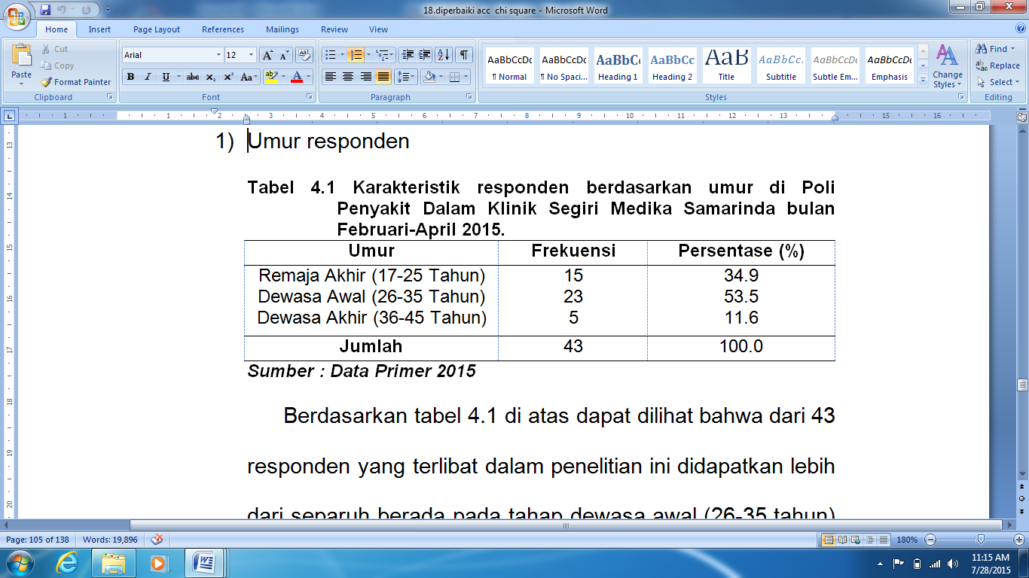
Berdasarkan tabel 4.1 di atas dapat dilihat bahwa dari 43 responden yang terlibat dalam penelitian ini didapatkan lebih dari separuh berada pada tahap dewasa awal (26-35 tahun) sebanyak 23 responden (53,5%).
- Jenis kelamin responden
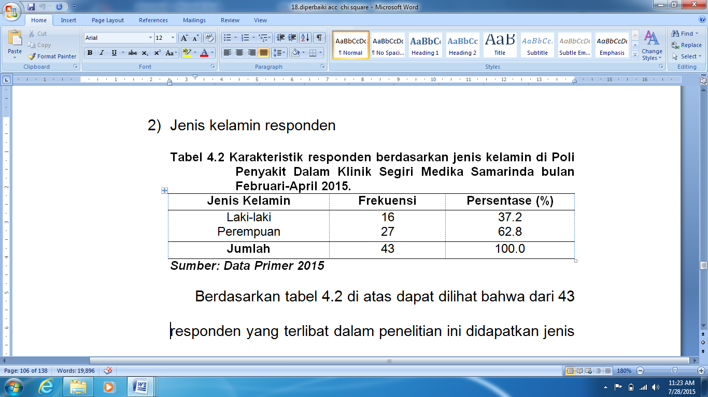
Berdasarkan tabel 4.2 di atas dapat dilihat bahwa dari 43 responden yang terlibat dalam penelitian ini didapatkan jenis kelamin responden sebagian besar adalah perempuan sebanyak 27 responden (62,8%).
- Pekerjaan responden
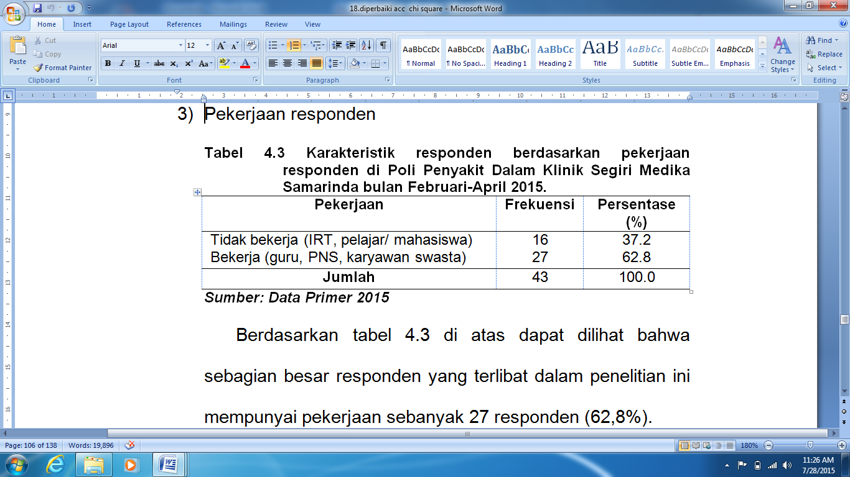
Berdasarkan tabel 4.3 di atas dapat dilihat bahwa sebagian besar responden yang terlibat dalam penelitian ini mempunyai pekerjaan sebanyak 27 responden (62,8%).

- Status Perkawinan
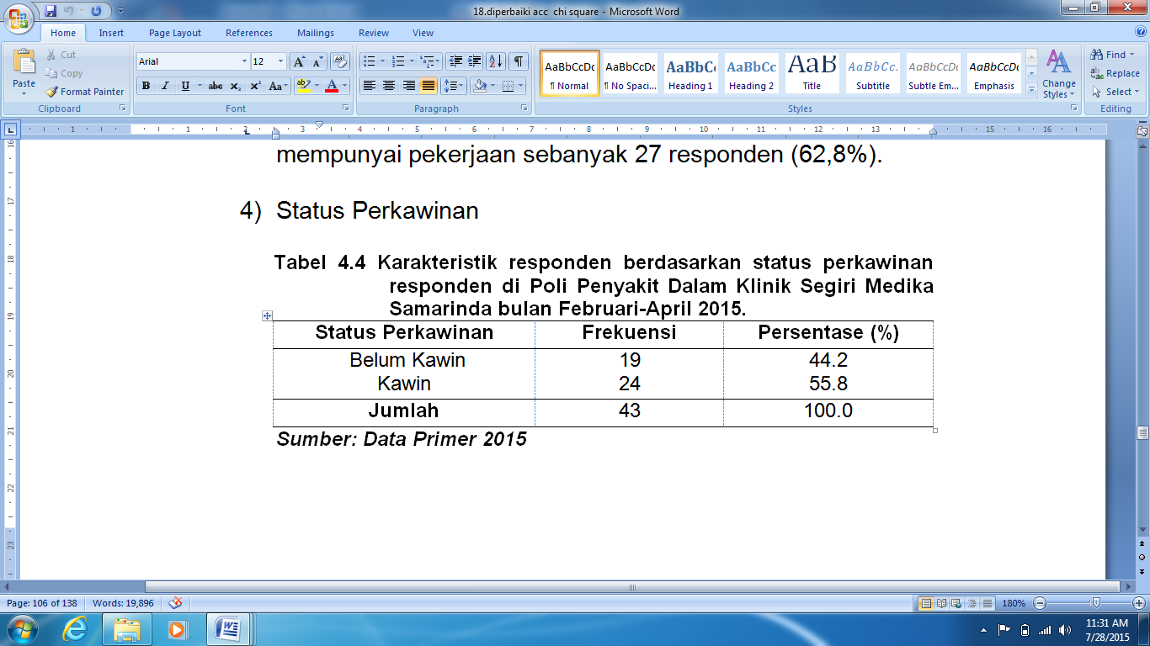
Berdasarkan tabel 4.4 di atas dapat dilihat bahwa lebih dari separuh responden yang terlibat dalam penelitian ini berdasarkan status perkawainan responden adalah kawin sebanyak 24 responden (55,8%).
- Tingkat pendidikan responden
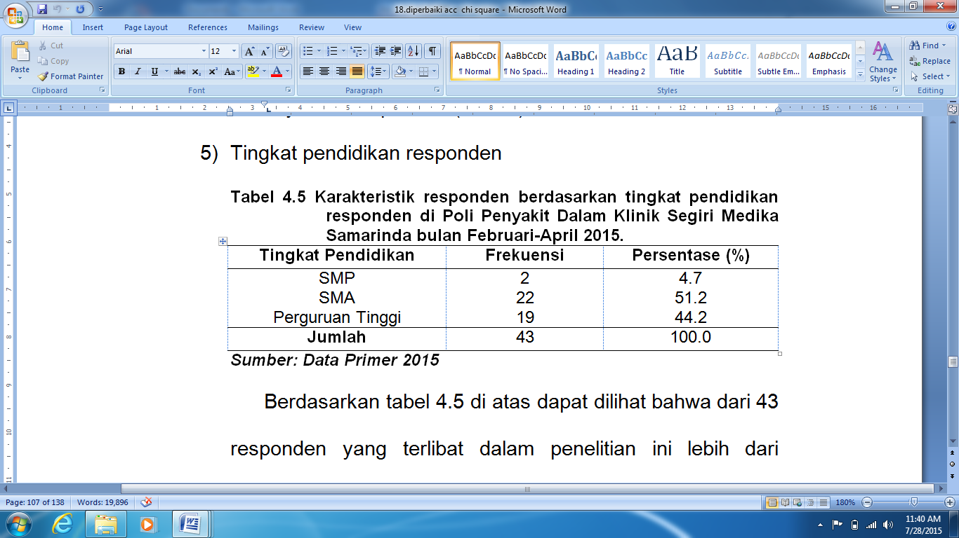
Berdasarkan tabel 4.5 di atas dapat dilihat bahwa dari 43 responden yang terlibat dalam penelitian ini lebih dari separuh berpendidikan SMA sebanyak 22 responden (51,2%).
- Tingkat depresi
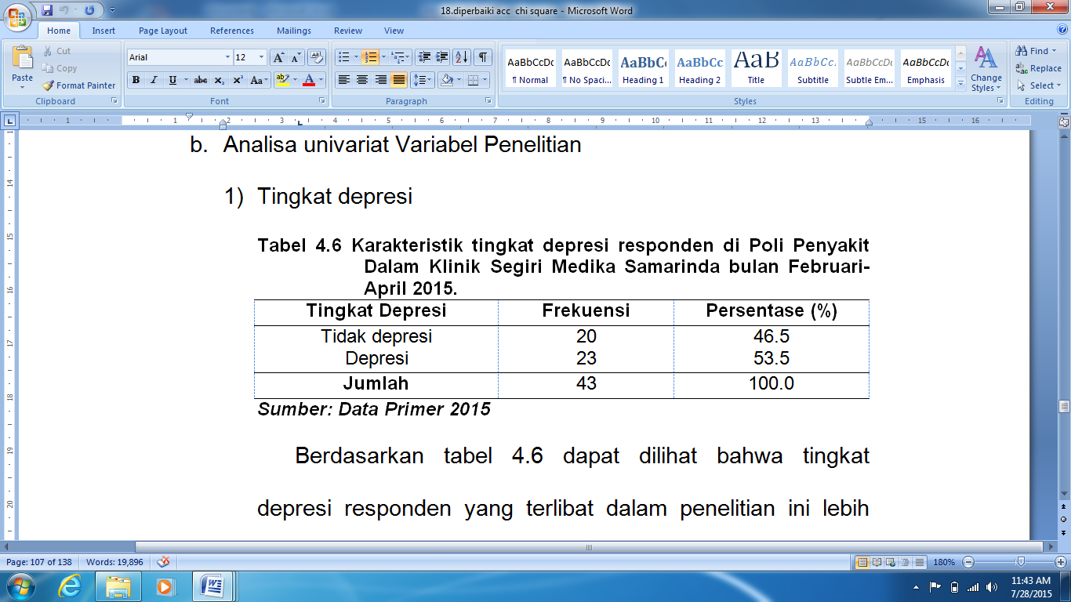
Berdasarkan tabel 4.6 dapat dilihat bahwa tingkat depresi responden yang terlibat dalam penelitian ini lebih dari separuhnya mengalami depresi sebanyak 23 responden (53,5%).

- Tingkat kecemasan
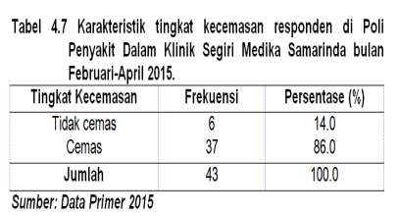 Berdasarkan tabel 4.7 dapat dilihat bahwa mayoritas responden yang terlibat pada penelitian ini mengalami cemas sebanyak 37 responden (86,0%).
- Tingkat stres
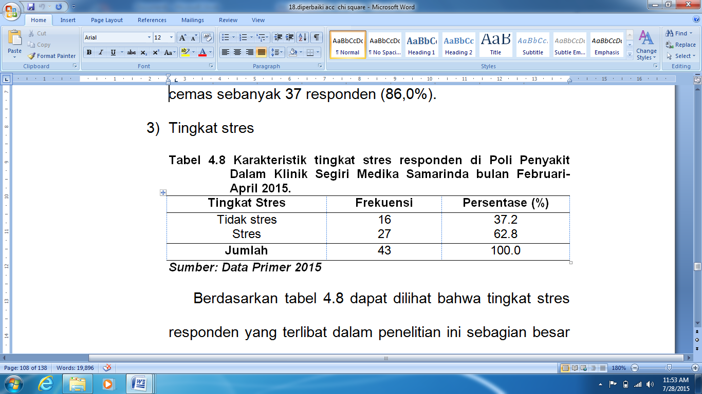
Berdasarkan tabel 4.8 dapat dilihat bahwa tingkat stres responden yang terlibat dalam penelitian ini sebagian besar mengalami stres sebanyak 27 responden (62,8%).
- Status emosional
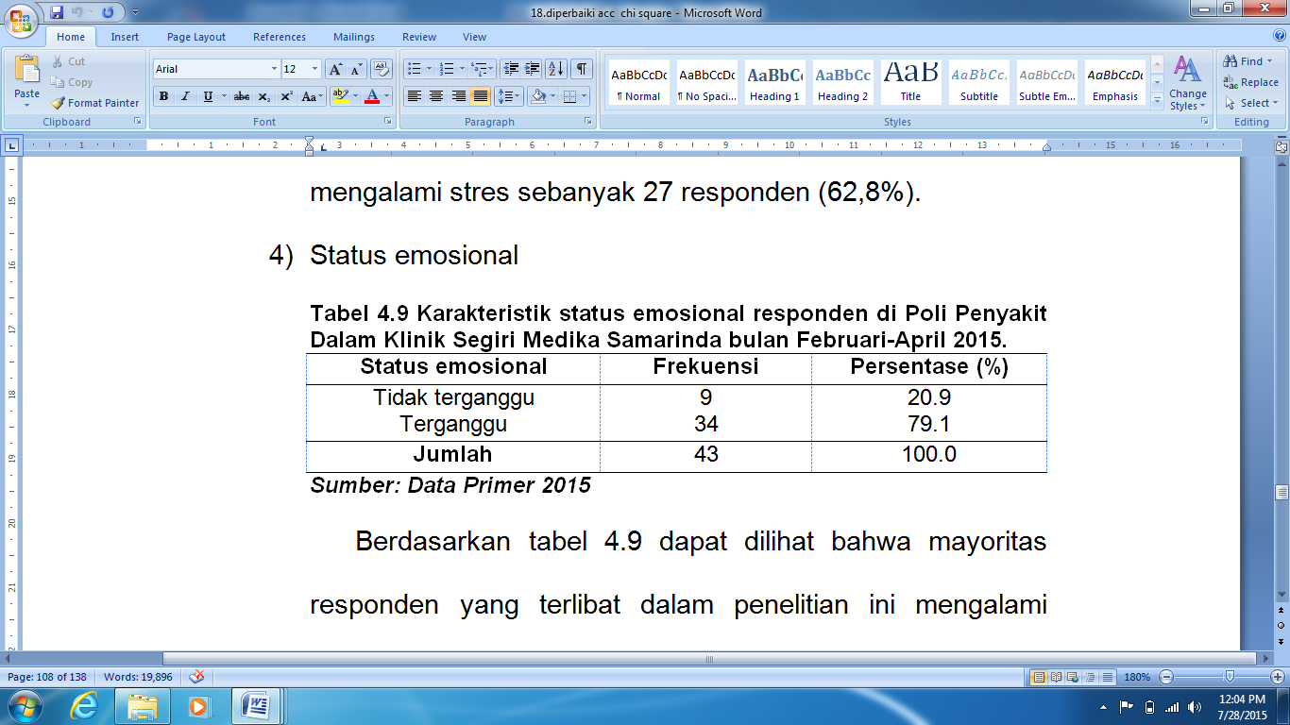
Berdasarkan tabel 4.9 dapat dilihat bahwa mayoritas responden yang terlibat dalam penelitian ini mengalami gangguan emosional sebanyak 34 responden (79,1%).
- Tingkat nyeri
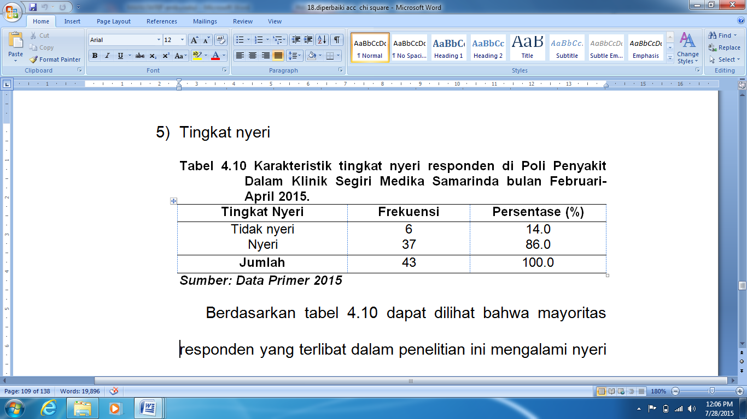
Berdasarkan tabel 4.10 dapat dilihat bahwa mayoritas responden yang terlibat dalam penelitian ini mengalami nyeri sebanyak 37 responden (86,0%).
- Hasil Analisis Bivariat
- Hubungan Antara Tingkat Depresi dengan Tingkat Nyeri pada Pasien Sindroma Dispepsia
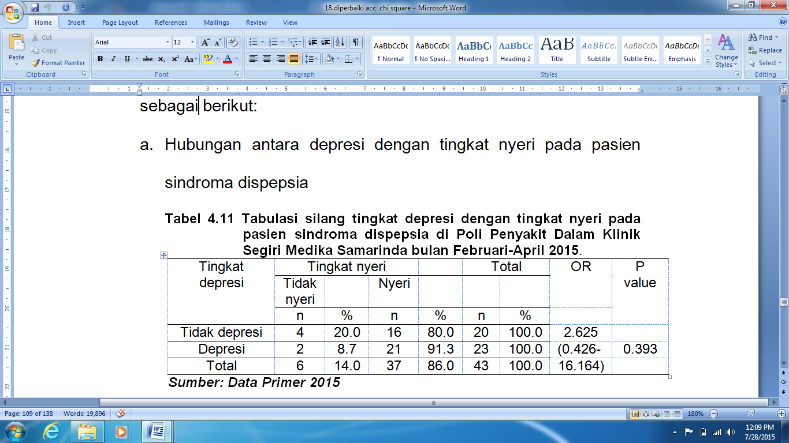
Dari tabel diatas dapat dilihat dari 43 responden yang mengalami sindroma dispepsia yang terlibat dalam penelitian yang dilakukan peneliti didapatkan bahwa dari 20 responden yang tidak depresi mayoritas mengalami nyeri sebanyak 16 responden (80.0%) dan sisanya tidak mengalami nyeri, Kemudian dari 23 responden yang mengalami depresi hampir seluruhnya mengalami nyeri sebanyak 21 responden (91.3%) dan sisanya tidak mengalami nyeri.
Analisis hubungan antara tingkat depresi dengan tingkat nyeri pada pasien sindroma dispepsia di Poli Penyakit Dalam Klinik Segiri Medika Samarinda dilakukan dengan menggunakan rumus Fisher Exact Test dengan taraf signifikan α 5% dengan nilai p = 0,393>α 0,05 sehingga Ho diterima yang berarti tidak ada hubungan yang bermakna antara tingkat depresi dengan tingkat nyeri pada pasien sindroma dispepsia di Poli Penyakit Dalam Klinik Segiri Medika Samarinda.
Analisis odd ratio menunjukkan hasil 2.625. Berdasarkan hasil tersebut diyakini dengan tingkat kepercayaan 95% bahwa orang yang tidak mengalami depresi mempunyai peluang tidak mengalami nyeri sebesar 3 kali dibandingkan responden yang mengalami depresi.
- Hubungan Antara Tingkat Kecemasan dengan Tingkat Nyeri pada Pasien Sindroma Dispepsia.
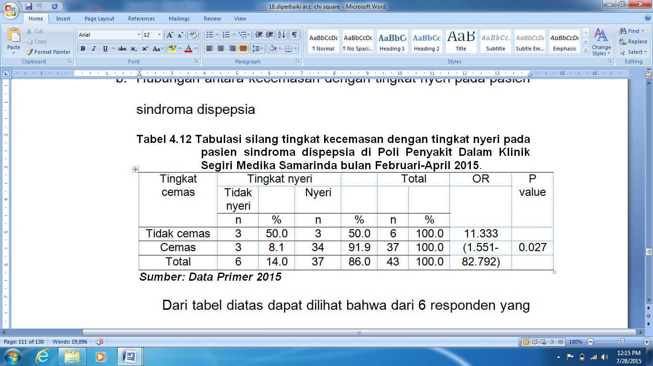
Dari tabel diatas dapat dilihat bahwa dari 6 responden yang mengalami sindroma dispepsia yang tidak cemas separuhnya mengalami nyeri sebanyak 3 responden (50.0%) dan separuhnya lagi sebanyak 3 responden sisanya (50.0%) tidak mengalami nyeri. Kemudian dari 37 responden yang mengalami cemas hampir seluruhnya mengalami nyeri sebanyak 34 responden (91.9%) dan sisanya 3 responden (8.1%) tidak mengalami nyeri.
Analisis hubungan antara tingkat kecemasan dengan tingkat nyeri pada pasien sindroma dispepsia dilakukan dengan menggunakan rumus Fisher Exact Test dengan taraf signifikan α 5% dengan nilai p = 0,027<α 0,05 sehingga Ho ditolak yang berarti ada hubungan yang bermakna antara tingkat kecemasan dengan tingkat nyeri pada pasien sindroma dispepsia di Poli Penyakit Dalam Klinik Segiri Medika Samarinda.
Hasil analisis odd ratio menunjukkan 11.333. Berdasarkan hasil tersebut diyakini dengan tingkat kepercayaan 95% bahwa orang yang tidak mengalami cemas mempunyai peluang tidak mengalami nyeri sebesar 11 kali dibandingkan responden yang mengalami cemas.
- Hubungan Antara Tingkat Stres dengan Tingkat Nyeri pada Pasien Sindroma Dispepsia.
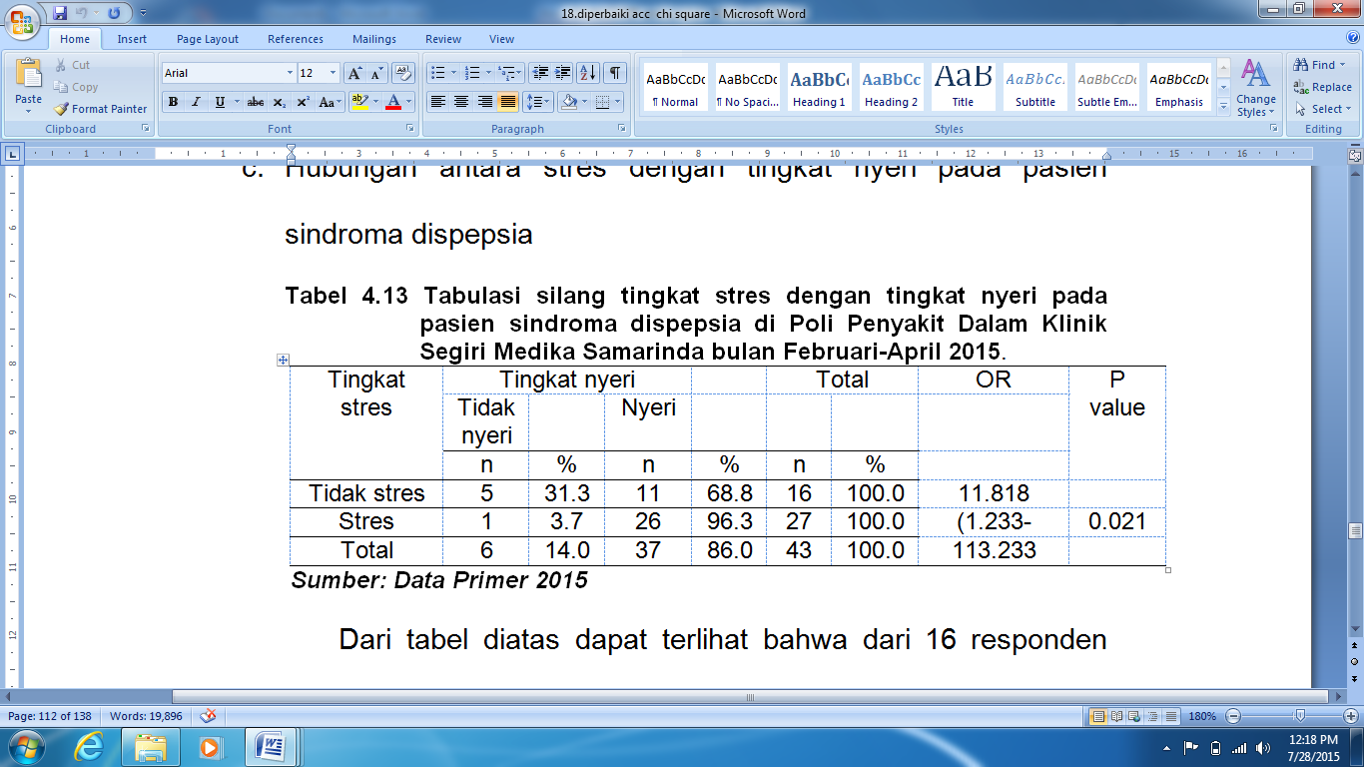
Dari tabel diatas dapat terlihat bahwa dari 16 responden yang tidak stres sebagian besarnya mengalami nyeri sebanyak 11 responden (68.8%) dan sebanyak 5 responden (31.2%) sisanya tidak mengalami nyeri. Kemudian dari 27 responden yang mengalami stres hampir seluruhnya sebanyak 26 responden (96.3%) mengalami nyeri dan sebanyak 1 responden (3.7%) tidak mengalami nyeri.
Analisis hubungan antara tingkat stres dengan tingkat nyeri pada pasien sindroma dispepsia dilakukan dengan menggunakan rumus Fisher Exact Test dengan taraf signifikan α 5% dengan nilai p = 0,021<α 0,05 sehingga Ho ditolak yang berarti ada hubungan yang bermakna antara tingkat stres dengan tingkat nyeri pada pasien sindroma dispepsia di Poli Penyakit Dalam Klinik Segiri Medika Samarinda.
Hasil analisis odd ratio menunjukkan 11.818. Berdasarkan hasil tersebut diyakini dengan tingkat kepercayaan 95% bahwa orang yang tidak mengalami stres mempunyai peluang tidak mengalami nyeri sebesar 12 kali dibandingkan responden yang mengalami stres.
- Hubungan Antara Status Emosional dengan Tingkat Nyeri pada Pasien Sindroma Dispepsia.
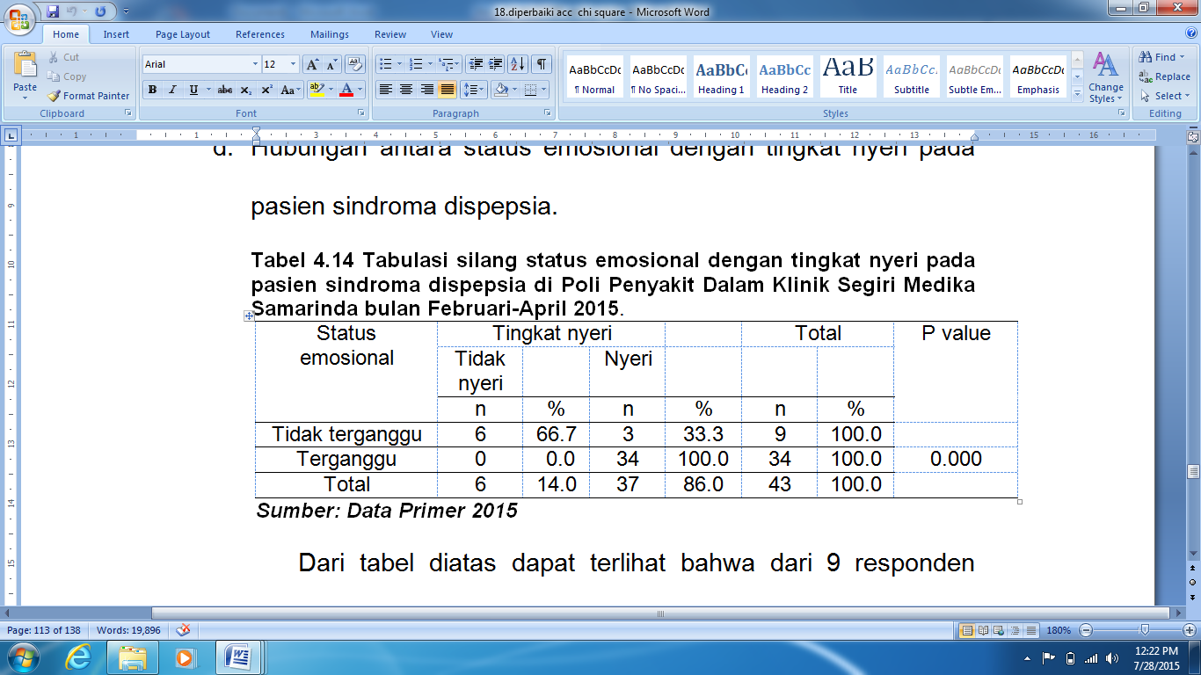
Dari tabel diatas dapat terlihat bahwa dari 9 responden yang tidak terganggu status emosionalnya sebagian besarnya tidak mengalami nyeri sebanyak 6 responden (66.7%) dan sebanyak 3 responden (33.3%) sisanya mengalami nyeri. Kemudian dari 34 responden yang mengalami gangguan pada status emosional seluruhnya sebanyak 34 responden (100.0%) mengalami nyeri.
Analisis hubungan antara status emosional dengan tingkat nyeri pada pasien sindroma dispepsia dilakukan dengan menggunakan rumus Fisher Exact Test dengan taraf signifikan α 5% dengan nilai p = 0,000<α 0,05 sehingga Ho ditolak yang berarti ada hubungan yang bermakna antara status emosional dengan tingkat nyeri pada pasien sindroma dispepsia di Poli Penyakit Dalam Klinik Segiri Medika Samarinda.

PEMBAHASAN
Berdasarkan tabel 4.14 Analisis hubungan antara status emosional dengan tingkat nyeri pada pasien sindroma dispepsia dilakukan dengan menggunakan rumus Fisher Exact Test dengan taraf signifikan α 5% dengan nilai p = 0,000<α 0,05 sehingga Ho ditolak yang berarti ada hubungan yang bermakna antara status emosional dengan tingkat nyeri pada pasien sindroma dispepsia di Poli Penyakit Dalam Klinik Segiri Medika Samarinda.
Status emosional atau alam perasaan (mood) adalah perpanjangan keadaan emosional yang mempengaruhi seluruh kepribadian dan fungsi kehidupan seseorang (Stuart, 2006). Dalam tubuh kita terdapat otak bagian tengah yaitu sistem limbik yang terdiri dari amigdala dan hipotalamus yang berperan dalam mengontrol emosi, respons emosi, sekresi hormon, mood, motivasi, serta sensasi sakit dan senang (Haryanto, 2010). Otak terbentuk dari dua jenis sel yaitu glia dan neuron, mereka berkomunikasi dengan neuron dan keseluruh tubuh dengan mengirimkan berbagai macam bahan kimiawi yang disebut neurotransmitter. Dan neurotransmitter yang paling mempengaruhi sikap, emosi dan perilaku seseorang yang ada diantaranya adalah asetil kolin, dopamine, serotonin, epinefrin, norepinefrin. Pada pasien yang depresi diketahui mengalami peningkatan asetil kolin dan dopamin, hal ini merangsang sistem saraf parasimpatik yang mengakibatkan hipersimpatotonik pada sistem gastrointestinal yang akan menimbulkan peningkatan peristaltik dan sekresi asam lambung yang menyebabkan hiperasiditas lambung, kolik, vomitus dan sebagian besar gajala gastritis dan ulkus peptik.
Saat dalam keadaancemas dan stress hipotalamus akan melepaskan hormone CRF (Corticotrophin-releasing factor) yang pergi ke pituitari untuk membentuk dan melepaskan bahan kimia lain yaitu ACTH (Adrenocorticotrophic hormone) yang kemudian dilepaskan ke dalam aliran darah dan langsung menuju ke korteks adrenal yang menyebabkan korteks adrenal melepaskan glukokortikoid kortison dari roden dan kortisol pada primata yang kemudian merangsang sistem saraf simpatis mengeluarkan adrenalin (epinefrin dan norepinefrin) yang menimbulkan perilaku yang berkaitan dengan respon fight or flight yang pada sistem gastrointestinal akan mengakibatkan penurunan motilitas gastrik. Peningkatan glukokortikoid umumnya disertai penurunan androgen dan estrogen, hal ini lah yang menyebabkan seseorang yang mengalami stress mudah sakit karena mengalami imunodepresi dan imunostimulasi
Pada pasien sindroma dispepsia menurut (Djojoningrat, 2009) faktor psikologis dapat mempengaruhi fungsi gastrointestinal dan mencetuskan keluhan pada orang sehat. Dilaporkan adanya penurunan kontraktilitas lambung yang mendahului keluhan mual setelah stimulus stres sentral. Tapi korelasi antara faktor psikologis, stres kehidupan, fungsi otonom dan motilitas masih kontroversial.
Berdasarkan data diatas peneliti berasumsi dimana ada hubungan antara status emosional dengan tingkat nyeri pada pasien sindroma dispepsia, karena setiap manusia memiliki keterkaitan antara psikis dan fisik dalam kehidupannya. Sesuai dengan definisi sehat menurut UU no. 36 Tahun 2009 yang menyatakan bahwa sehat itu adalah keadaan sehat, baik secara fisik, mental, spiritual maupun sosial yang memungkinkan setiap orang untuk hidup produktif secara sosial dan ekonomi. Dan menurut UU No. 18 tahun 2014 pasal 1 tentang kesehatan jiwa yang menyatakan bahwa kesehatan jiwa adalah kondisi dimana seorang individu dapat berkembang secara fisik, mental, spiritual dan sosial sehingga individu tersebut menyadari kemampuan sendiri, dapat mengatasi tekanan, dapat bekerja secara produktif, dan mampu memberikan kontribusi untuk komunitasnya. Oleh karena itu seseorang yang mengalami gangguan psikis maka akan berpengaruh juga pada keadaan fisiknya. Ini sesuai dengan peranan faktor psikososial yang merupakan salah satu faktor pencetus yang berperan dalam timbulnya dispepsia fungsional. Derajat beratnya gangguan psikososial sejalan dengan tingkat keparahan dispepsia. Berbagai penelitian menunjukkan bahwa depresi dan ansietas berperan pada terjadinya dispepsia fungsional (Konsensus Nasional Penatalaksanaan Dispepsia dan Infeksi Helicobacter pylori, 2014). Dengan ini maka keadaan psikologis seseorang harus lah sehat agar tidak menimbulkan gangguan pada fisiknya atau bisa memperburuk keluhan sindroma dispepsia yang dialami. Caranya sama seperti menangani depresi, stress dan cemas yang sudah dibahas di atas yaitu dengan cara memanjemen diri dan memanajemen waktu untuk olahraga serta relaksasi, atau berkonsultasi dengan ahliya seperti psikiater dan spesialis kejiwaan serta pemberian psikofarmaka untuk gangguan emosional yang berat oleh dokter yang berwenang. Pada penderita sindroma dispepsia dengan gangguan emosional juga akan mengaalami penurunan nafsu makan maka mengatur diet yang pas sangat lah diperlukan, seperti halnya makan sering dengan porsi yang sedikit, akan tetapi lebih baiknya agar berkonsultasi dahulu pada ahlinya untuk pengaturan diet sesuai dengan keadaan pasien.

KESIMPULAN
- Karakteristik penderita sindroma dispepsia di Poli Penyakit Dalam Samarinda yaitu lebih dari separuh berada pada tahap dewasa awal yaitu yang berkisar antara umur 26 tahun sampai 35 tahun (53.5 %), dan sebagian besar berjenis kelamin perempuan sebanyak 27 responden (62.8 %), pekerjaan penderita sindroma dispepsia sebagian besar adalah responden yang bekerja (PNS, karyawan Swasta) sebanyak 27 responden (62.8 %), status perkawinan pada penderita sindroma dispepsia lebih dari separuhnya ditemui pada orang yang sudah kawin/ menikah sebanyak 24 responden (55,8 %), dan pendidikan lebih dari separuhnya berada pada tingkat SMA sebanyak 22 responden (51,2 %).
- Tingkat depresi pada penderita sindroma dispepsia menunjukkan hasil dari 43 responden lebih dari separuhnya mengalami depresi sebanyak 23 responden (53,5%).
- Dari tingkat kecemasan didapatkan hasil bahwa penderita sindroma dispepsia mayoritas mengalami cemas sebanyak 37 responden (86,0%).
- Dari tingkat stres didapatkan hasil bahwa penderita dispepsia sebagian besar mengalami stres sebanyak 27 responden (62,8%).
- Dari status emosional penderita sindroma dispepsia mayoritas mengalami gangguan emosional sebanyak 34 responden (79,1%).
- Dari tingkat nyeri mayoritas responden yang terlibat dalam penelitian ini mengalami nyeri sebanyak 37 responden (86,0%).
- Hasil penelitian hubungan antara tingkat depresi dengan tingkat nyeri pada pasien sindroma dispepsia menunjukkan nilai p = 0,393>α 0,05 sehingga Ho diterima yang berarti tidak ada hubungan yang bermakna antara tingkat depresi dengan tingkat nyeri pada pasien sindroma dispepsia di Poli Penyakit Dalam Klinik Segiri Medika Samarinda.
- Hasil penelitian hubungan antara tingkat cemas dengan tingkat nyeri pada pasien sindroma dispepsia menunjukkan nilai p =0,027<α 0,05 sehingga Ho ditolak yang berarti ada hubungan yang bermakna antara tingkat kecemasan dengan tingkat nyeri pada pasien sindroma dispepsia di Poli Penyakit Dalam Klinik Segiri Medika Samarinda.
- Hasil penelitian hubungan antara tingkat stres dengan tingkat nyeri pada pasien sindroma dispepsia menunjukkan hasil nilai p = 0,021<α 0,05 sehingga Ho ditolak yang berarti ada hubungan yang bermakna antara tingkat stres dengan tingkat nyeri pada pasien sindroma dispepsia di Poli Penyakit Dalam Klinik Segiri Medika Samarinda.
- Hasil penelitian antara status emosional dengan tingkat nyeri pada pasien sindroma dispepsia menunjukkan hasil p= 0,000<α 0,05 sehingga Ho ditolak yang berarti ada hubungan yang bermakna antara status emosional dengan tingkat nyeri pada pasien sindroma dispepsia di Poli Penyakit Dalam Klinik Segiri Medika Samarinda.
- Berdasarkan uraian di atas dapat dilihat dan diambil kesimpulan bahwa ada hubungan yang bermakna antara status emosional dengan tingkat nyeri pada pasien sindroma dispepsia di Poli Penyakit Dalam Klinik Segiri Medika Samarinda.

SARAN
Dalam penelitian ini ada beberapa saran yang dapat disampaikan dan kiranya dapat bermanfaat dalam peningkatan pelayanan keperawatan.
- Bagi responden diharapkan dengan diketahuinya hasil penelitian ini penderita sindroma dispepsia agar dapat mengontrol status emosionalnya dengan cara
- Memanajemen waktu dengan melakukan aktivitas yang positif seperti berolahraga, melakukan hobi yang disukai.
- Berkonsultasi dengan konselor (perawat, dokter, psikiater) atau berbagi cerita/ masalah dengan orang yang dipercaya, hal ini diharapkan dapat menurunkan timbulnya keluhan berulang pada penderita sindroma dispepsia.
- Berkonsultasi pada ahlinya tentang pengaturan diet yang dapat dilakukan sesuai dengan keadaan pasien.
- Bagi tenaga keperawatan diharapkan dengan adanya penelitian ini perawat dapat lebih memperhatikan keadaan psikis seseorang ketika memberikan asuhan keperawatan tidak hanya terfokus memperhatikan sakit pada fisiknya saja dengan cara melakukan pengkajian secara komprehensif dan mendalam dan diharapkan perawat juga bisa menjadi konselor.
- Bagi instansi terkait Klinik Segiri Medika Samarinda diharapkan dengan adanya hasil penelitian ini dapat memberikan pelayanan yang lebih komprehensif (bio, psiko, spiritual) terhadap pasien yang berkunjung. Salah satu caranya dengan mengadakan poli kejiwaan yang dapat diisi oleh para ahli seperti dokter spesialis kejiwaan, perawat spesialis kejiwaan, ataupun psikolog.
- Bagi peniliti selanjutnya apabila melakukan penelitian yang sama hendaknya melanjutkan analisis hasil penelitian sampai pada multivariat agar terlihat faktor yang lebih dominan dan lebih dapat menguasai ilmu komputer agar tidak mengalami kesusahan dalam proses pengetikan naskah.

DAFTAR PUSTAKA
- Akil, H.A.M., (2009). Tukak Duodenum. Dalam Buku Ajar Ilmu Penyakit Dalam. Sudoyo AW, Setiyohadi B, Alwi I, Simadibrata M. K., Setiadi S, (editor). Edisi V. Jakarta. FKUI. InternaPublishing.
- Arikunto, (2010) Prosedur Penelitian. Jakarta. PT Rineka Cipta.
- Asmadi, (2008) Teknik Prosedural Keperawatan: Konsep dan Aplikasi Kebutuhan Dasar Klien. Jakarta. Salemba medika. (http://books.google.co.id/books?id=IJ3P1qiHKMYC&pg=PA145&dq=Definisi+nyeri&hl=id&sa=X&ei=zw1sVJTSOYKmgXrroL4AQ&ved=oCBoQ6AEAAA) diakses tanggal 14 November 2014
- Budiarto, E., (2005) Biostatistik untuk kedokteran dan kesehatan masyarakat (http://books.google.co.id.rumus%20fisher%20exact%20test) diakses tanggal 20 November 2014
- Dariyo, Agus (2004) Psikologi Perkembangan Dewasa Muda (http://books.google.co.do.id/Downloads/Psikologi%20Perkemb%20Dewasa%20Muda%20(CB)%20%20Agus%20Dariyo%20%20Google%20Buku.htm) diakses tanggal 22 Juni 2015
- Djojoningrat, D., (2009) Dispepsia Fungsional. Dalam Buku Ajar Ilmu Penyakit Dalam. Sudoyo AW, Setiyohadi B, Alwi I, Simadibrata M, Setiadi S, (editor). Edisi V. Jakarta. FKUI. InternaPublishing.
- Harahap, Y., (2007) Karakteristik Penderita Dispepsia Rawat Inap di RS Martha Friska Medan. Diakses tanggal 10 November 2014 di http://repository.usu.ac.id/bitstream/123456789/14681/1/1oEoo274.pdf
- Hariyanto, Nia (2010). Ada Apa Dengan Otak Tengah. Jakarta. GradienMediatama. (http://google.co.id/books?id=ijHDgZnLEwIC&pg=PA19&dq=Hormon+yang+berperan+dalam+emosional&source=bl&ots=M2-9e3q8-N&sig=naMDXitcEcr9p_WzBSeJzPZsvk4&hl=en&sa=X&ved=oCDcQ6AEwCWoVChMIq5LXssDwxgIVZiCmChoopgkm). Diakses tanggal 14 Juli 2015.
- Hidayat, A.A.A. & Musrifatul, U., (2012) Buku Ajar Kebutuhan Dasar Manusia (KDM). Surabaya. Health Book Publishing.
- Hidayat, A.A.A., (2007) Riset Keperawatan dan Teknik Penulisan Ilmiah. Jakarta. Salemba Medika.
- Hirlan, (2009). Gastritis. Dalam Buku Ajar Ilmu Penyakit Dalam. Sudoyo AW, Setiyohadi B, Alwi I, Simadibrata M, Setiadi S, (editor). Edisi V. Jakarta. FKUI. InternaPublishing.

- http://m.kompas.com/health/read/2014/06/16/1106311/Ganggang.Laut.Coklat.Atasi.Gangguan.lambung. Diakses tanggal 10 November 2014.
- http://dennyhendrata.wordpress.com/00707/8/stres-dan-sistem-imun-tubuhsuatu-pendekatan-psikoneuroimunologi. diakses tanggal 14 Juli 2015.
- Isaacs, A., (2004) Panduan Belajar: Keperawatan Kesehatan Jiwa dan Psikiatrik. Jakarta. EGC.
- Julius, (2009). Tumor Gaster. Dalam Buku Ajar Ilmu Penyakit Dalam. Sudoyo AW, Setiyohadi B, Alwi I, Simadibrata M, Setiadi S, (editor). Edisi V. Jakarta. FKUI. InternaPublishing.
- Livibond S. H & Livibond, P.f. (1995). Penilaian manual untuk depresi, kecemasan, stress (DASS). University of Melbourne (2012). Diperoleh pada tanggal 10 November 2014 di http://www2.psy.unsw.edu.au/groups/dass/over.html
- Muttaqin, A., (2008) Buku Ajar Keperawatan dengan Gangguan Sistem Persyarafan. Jakarta. Salemba Medika. (http://books.google.co.id/books?id8UIIJRjz95AC&pg=PA532&dq=Penatalaksanaan+nyeri+non+farmakologi&hl=id&sa=X&eiYQdsVPnmEOPGmwWY14CoDw&ved=oCCQQ6AEwAg) diakses tanggal 14 November 2014
- Nursalam, (2008) Konsep dan Penerapan Metodelogi Penelitian Ilmu Keperawatan, Pedoman Skripsi, Tesis dan Instrumen Penelitian Keperawatan. Edisi 1. Jakarta. Salemba Medika.
- Notoatmodjo, S., (2012) Metodologi Penelitian Kesehatan. Jakarta. PT Rineka Cipta.
- Priyanta, A., (2008) Endoskopi gastrointestinal. Jakarta. Salemba Medika.(http://books.google.co.id/books?id=iAgY9vp4604C&pq=PA69&lpg=PA69&focus=viewport&dq=Gastritis+erosif&hl=id&output=html_text) diakses tanggal 20 November 2014
- Price, S.A & Wilson, L.M.C., (2005) Patofisiologi: Konsep Klinis Proses-proses Penyakit. Edisi 6. Jakarta. EGC.
- Qamariah, (2014) Gambaran Aktivitas Fisik, Stres dan Kebiasaan Merokok pada Pasien Dispepsia di Unit Rawat Puskesmas Palaran Samarinda. Skripsi.
- Rahmiwati, (2010) Hubungan Tingkat Pengetahuan dan Sikap Pasien Dispepsia Fungsional dengan Penanggulangan Gangguan Psikosomatik Dispepsia Fungsional di RS DR. M. Djamil Padang. Diakses tanggal 10 November 2014 di http://repository.unand.ac.id/id/eprint/18335
- Simadibrata, M.K., Makmun, D., Abdullah, M., Syam, A.F., Fauzi, A., Renaldi, K., Mauleha, H., Utari, A.P., (editor). (2014). Konsensus Nasional: Penatalaksanaan Dispepsia dan Infeksi Helicobacter pylori. Jakarta. Perkumpulan Gatroenterologi Indonesia (PGI) & Kelompok Studi Helicobacter pylori Indonesia (KSHPI).
- Sunaryanto, A., (2009) Penatalaksanaan Kasus Nyeri. Paper. (http://andikunud.files.wordpress.com/2010/08/penatalaksanaan-kasus-nyeri.docx) diakses tanggal 20 November 2014.
- Stuart, G.W., (2006) Buku Saku Keperawatan Jiwa. Jakarta. EGC.
- Senium, Yustinus (2006) Buku Kesehatan Mental 1. Yogyakarta. Kanisius. (http://books.google.co.id/books?id=qCg5hbprEwC&printsec=frontcover&source=gbs_ge_summary_r&cad=o) diakses tanggal 14 Juli 2015.
- Tarigan, P., (2009). Tukak Gaster. Dalam Buku Ajar Ilmu Penyakit Dalam. Sudoyo AW, Setiyohadi B, Alwi I, Simadibrata M, Setiadi S, (editor). Edisi V. Jakarta. FKUI. InternaPublishing.
- Townsend, M.C., (1998) Diagnosa Keperawatan pada Keperawatan Psikiatri. Jakarta. EGC.
- Wardhana, R., (2011) Hubungan Tingkat Kecemasan dengan Intensitas Nyeri pada Pasien Gagal Ginjal Kronis pada Saat dilakukan Hemodialisa RSUD A. W. Sjahranie Samarinda. Skripsi.
- Yosep, I., (2007) Buku Ajar Keperawatan Jiwa. Jakarta. PT Refika Aditama.

.

